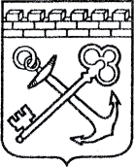
АДМИНИСТРАЦИЯ ЛЕНИНГРАДСКОЙ ОБЛАСТИ
КОМИТЕТ ПО СОХРАНЕНИЮ КУЛЬТУРНОГО НАСЛЕДИЯ ЛЕНИНГРАДСКОЙ ОБЛАСТИ

ПРИКАЗ

«___»____________2022 г. №_______________

г. Санкт-Петербург

О включении выявленного объекта археологического наследия
«Стоянка Подолье 3» в Перечень выявленных объектов культурного наследия, расположенных на территории Ленинградской области

В соответствии со ст. ст. 3.1, 9.2, 16.1, 45.1 Федерального закона от 25 июня 2002 года № 73-ФЗ «Об объектах культурного наследия (памятниках истории и культуры) народов Российской Федерации», на основании сведений о выявленном объекте археологического наследия, поступивших от Гусенцовой Т.М. (открытый лист от 25.07.2019 № 1525-2019)

п р и к а з ы в а ю:

- Включить в Перечень выявленных объектов культурного наследия, расположенных на территории Ленинградской области, выявленный объект археологического наследия «Стоянка Подолье 3».
- Утвердить границы территории выявленного объекта археологического наследия «Стоянка Подолье 3» согласно приложению 1 к настоящему приказу (в соответствии с приказом Министерства культуры Российской Федерации от 01 сентября 2015 года № 2328 «Об утверждении перечня отдельных сведений об объектах археологического наследия, которые не подлежат опубликованию» данные сведения не подлежат опубликованию).
- Установить особый режим использования земельных участков, в границах которых располагается выявленный объект археологического наследия «Стоянка Подолье 3» согласно приложению 2 к настоящему приказу.
- Принять меры по государственной охране выявленного объекта археологического наследия «Стоянка Подолье 3» до принятия решения о включении (отказе во включении) его в Единый государственный реестр объектов культурного наследия (памятников истории и культуры) народов Российской Федерации.
- Отделу по осуществлению полномочий Ленинградской области в сфере объектов культурного наследия комитета по сохранению культурного наследия Ленинградской области в срок и в порядке, установленные действующим законодательством, направить уведомления:
- собственникам (пользователям) земельных участков, расположенных в границах территории выявленного объекта археологического наследия «Стоянка Подолье 3»;
- в орган местного самоуправления муниципального образования, на территории которого обнаружен объект археологического наследия;
- в орган регистрации прав.
- Контроль за исполнением настоящего приказа возложить на заместителя председателя комитета по сохранению культурного наследия Ленинградкой области.
- Настоящий приказ вступает в силу со дня его официального опубликования.

Заместитель Председателя
Правительства Ленинградской области -
председатель комитета по сохранению
культурного наследия В.О. Цой

Приложение 1
к приказу комитета по культуре
Ленинградской области
от «__» ________ 2022 г. № ________

Границы территории
выявленного объекта археологического наследия
«Стоянка Подолье 3»

Местонахождение объекта: Ленинградская область, Кировский район, на 74 км автодороги М-18 «Кола», в 0,4 км к северо-западу от дер. Подолье, в 250 м к северо-западу от стоянки Подолье 1, в 170 м к северо-востоку от р. Лава, в 150 м к западу от полотна шоссейной дороги до пос. Назия

Карта (схема) границ территории
выявленного объекта археологического наследия
«Стоянка Подолье 3»
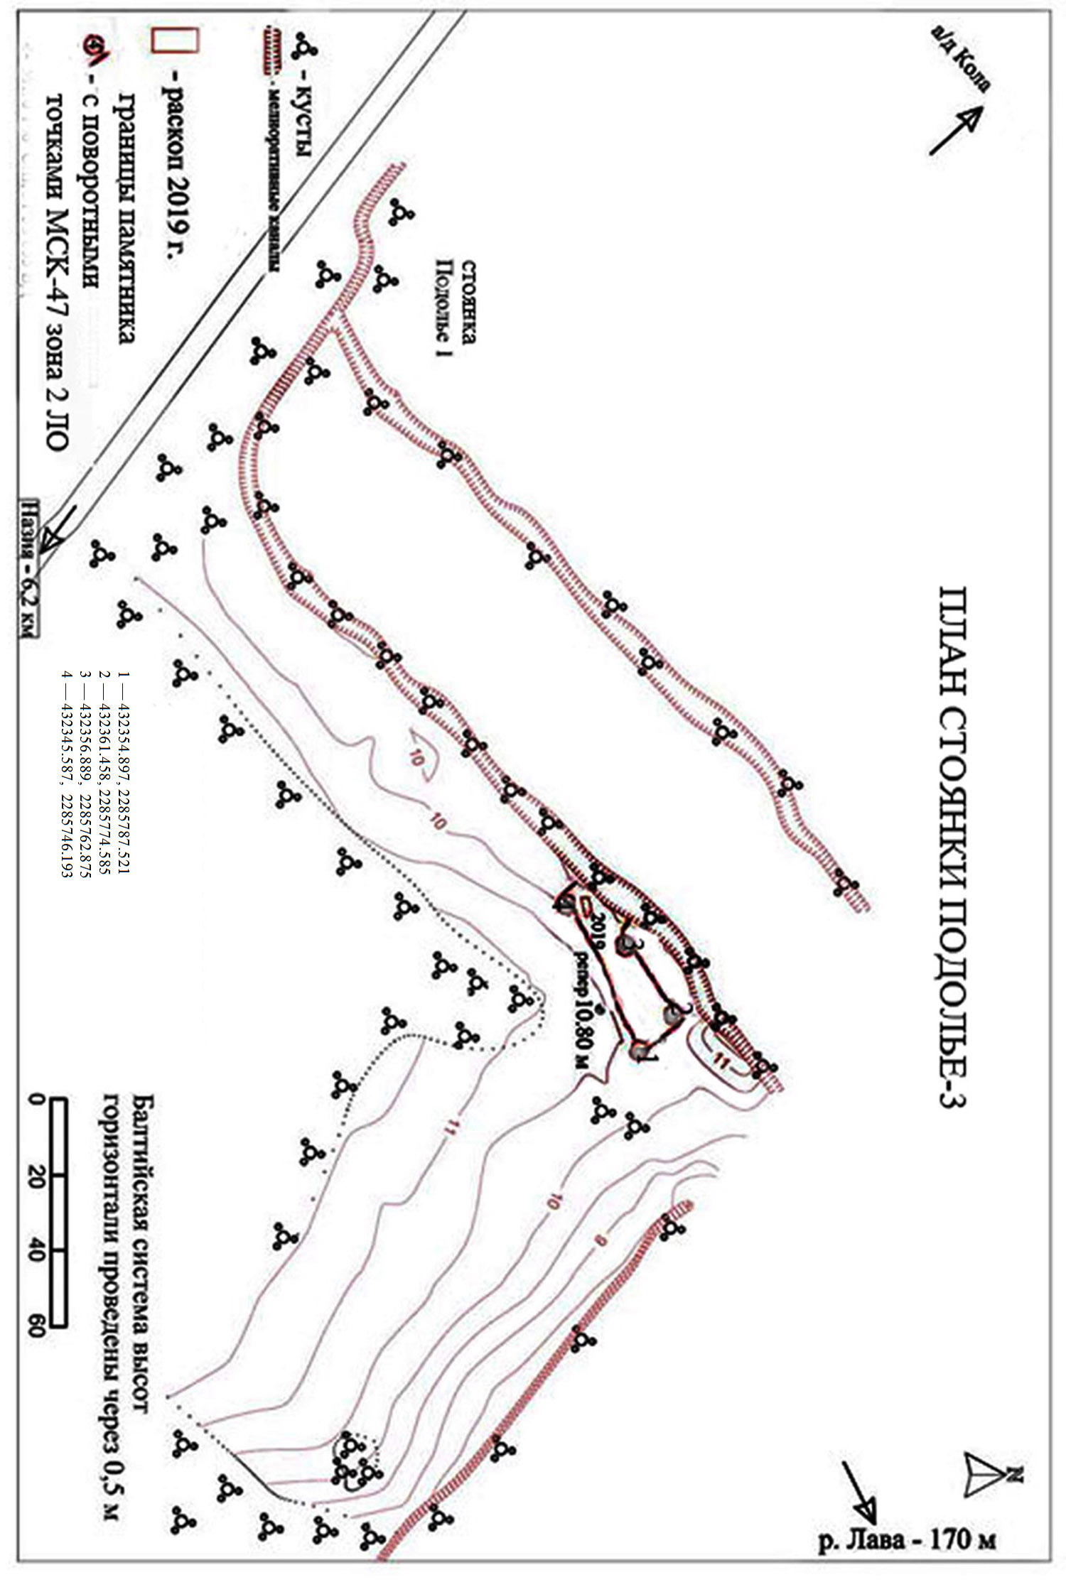
Перечень координат поворотных (характерных) точек границ территории выявленного объекта археологического наследия
«Стоянка Подолье 3»
(в местной системе MCK-47 зона 2)
1 — 432354.897, 2285787.521
2 — 432361.458, 2285774.585
3 — 432356.889, 2285762.875
4 — 432345.587, 2285746.193

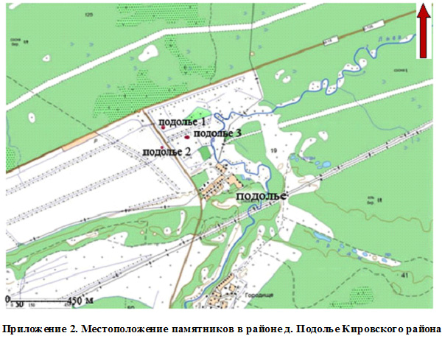
Ситуационный план

Приложение 2
к Приказу комитета по культуре
Ленинградской области
от «__» ________ 2022 г. № ____

Особый режим использования земельных участков в границах территории выявленного объекта археологического наследия
«Стоянка Подолье 3»

В соответствии со ст. 5.1 Федерального закона от 25 июня 2002 года № 73-ФЗ «Об объектах культурного наследия (памятниках истории и культуры) народов Российской Федерации» в границах объекта археологического наследия устанавливается особый режим использования земельного участка, который предусматривает возможность проведения археологических полевых работ в порядке, установленном ст. 45.1 Федерального закона № 73-ФЗ, земляных, строительных, мелиоративных, хозяйственных работ, указанных в ст. 30 Федерального закона № 73-ФЗ работ по использованию лесов и иных работ при условии обеспечения сохранности выявленного объекта археологического наследия, а также обеспечения доступа граждан к указанным объектам.

